Gâteau au chocolat
Décoration « roses » à la vanille
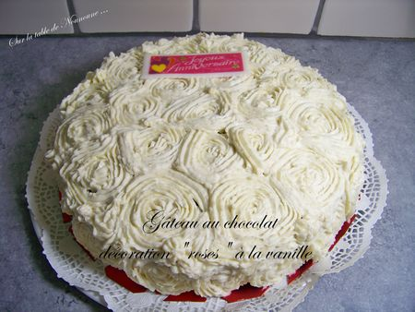

Ingrédients pour les gâteaux au chocolat :
- 130g de farine
- 250g de sucre en poudre
- 60g de cacao en poudre non sucré
- 1/2 sachet de levure chimique
- 1 pincée de sel.
- 2 œufs entiers
- 165ml de lait.

Préparation des gâteaux :
- Préchauffer le four à 170°.
- Découper des ronds de papier cuisson pour mettre dans le fond de vos moules (ou votre moule si vous faîtes 2 ou 3 fournées).
- Dans un récipient, mélanger la farine, le sucre en poudre, le cacao en poudre non sucré, la levure chimique et 1 pincée de sel.
- A part, détendre les œufs entiers à la fourchette puis les ajouter aux ingrédients secs.
- Enfin, ajouter le lait.
- Répartir la pâte dans les 3 moules (ou 1 seul si vous faites un grand gâteau) et enfourner environ 30 minutes (refaire un 2ème gâteau avec les même proportions si vous faites un grand gâteau)
- Laisser ensuite tiédir, puis démouler sur une grille.
- Mettre les gâteaux au frais (emballés) si réalisation du glaçage le lendemain.

Ingrédients pour la crème à la vanille :
- 300g de beurre doux
- 600g de Philadelphia
- 250g de sucre glace
- 1cc de poudre de vanille
Préparation de la crème à la vanille :
- Fouetter le beurre doux à température ambiante jusqu’à obtention d’une texture crémeuse.
- Y ajouter le Philadelphia et continuer à fouetter.
- Incorporer le sucre glace, petit à petit.
- La consistance doit être bien crémeuse et ferme.
- Ajouter enfin la vanille et mélanger
Montage du gâteau :
- Idéalement, prenez un plateau tournant pour mettre sous votre plat à gâteau (le glaçage sera plus facile à réaliser).
- Prendre le 1er gâteau et le couvrir d’une couche de glaçage puis poser le 2nd gâteau (Idem, si vous avez fait 3 gâteaux)
- Déposer une couche de glaçage sur le dessus et étaler sur l’ensemble du gâteau à l’aide d’une spatule pour le recouvrir entièrement. Attention, cette couche doit être très fine, on doit les gâteaux à travers.
- Mettre ce qui reste de votre glaçage dans une poche à douille munie d’une douille cannelée
- Tenir la poche perpendiculairement au gâteau et commencer en faisant le centre de la rose puis partir en rond autour de ce centre : ca y est votre première rose est faite!
- La suite est simple, il faut faire assez de roses pour recouvrir les côtés et le dessus du gâteau.
- Pour plus d’explication, voici une vidéo explicative : http://www.youtube.com/watch?feature=player_embedded&v=DBbgmoe8EAA

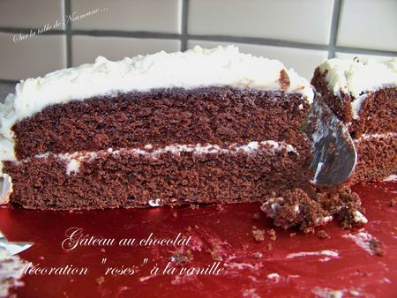


Source : http://liliebakery.fr/

